IL VIAGGIO DI FANNY
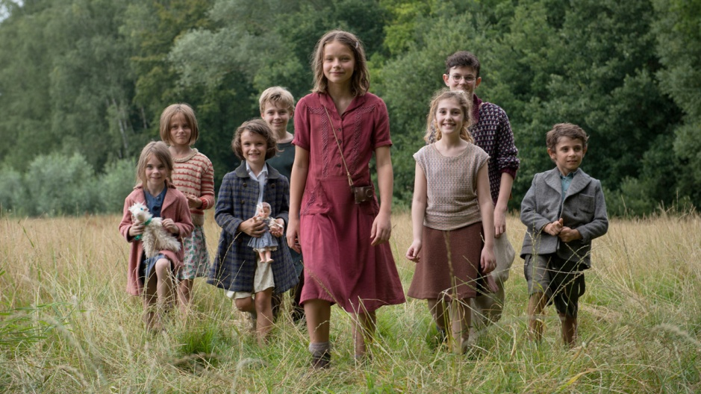
Titolo originale Le voyage de Fanny
Regia Lola Doillon
Genere Dramma biografico
Origine Belgio/Francia 2015
Soggetto dall'autobiografia di Fanny Ben Amy
Sceneggiatura Anne Peyrègne, Lola Doillon
Fotografia Pierre Cottereau
Musica Sylvain Favre-Bulle, Gisèle Gérard-Tolini
Montaggio Valérie Deseine
Durata 94'
Produzione Origami Films, Bee Films, Davis Films
Distribuzione Lucky Red (2017)
Interpreti Léonie Souchaud (Fanny), Fantine Harduin (Erika), Juliane Lepoureau (Georgette), Ryan Brodie (Victor), Anaïs Meiringer (Diane), Lucien Khoury (Jacques), Malonn Levana (Marie), Cécile de France (M.me Forman)

Il 27 gennaio è, dal 2005, la Giornata della memoria in ricordo delle vittime dell'Olocausto. Un anniversario importante merita un ricordo non effimero: si può provare in sostanza a dire qualcosa sulla tragedia della Shoah anche al di là della data segnata da calendario. Il cinema corre lungo questa strada grazie a un buon numero di film che ogni anno arrivano a ricordarci quei fatti e che, però, possono essere visti e utilizzati anche dopo, fuori dalle celebrazioni. Quest'anno è la volta di "Il viaggio di Fanny", film di produzione francese che ha il merito di affrontare l'argomento dalla parte dei bambini. Presentato nei giorni scorsi e in sala proprio il 26- 27 gennaio, con un invito a rilanciarlo in successive occasioni.
La tredicenne Fanny Ben Ami e le sue sorelle sono affidate dai genitori ad una delle colonie francesi destinate a proteggere i minori dai rischi della guerra. Conoscono altri coetanei e, quando i pericoli dei rastrellamenti nazisti si fanno più intensi, sono costretti alla fuga. Fanny assume il ruolo di guida del gruppo... È stata la produttrice Saga Blachard ad individuare il romanzo da cui è tratto il film. L'autrice de 'Il viaggio di Fanny', Fanny Ben Ami, vive oggi a Tel Aviv e Lola Doillon, la regista, ha voluto fortemente incontrarla per conoscere meglio storia dei genitori e delle due sorelline. Acquista credibilità la frase, a dire il vero ormai un po' abusata, 'tratto da una storia vera'. Il senso della realtà è in effetti dentro ogni passaggio della storia, insieme ad un taglio narrativo di crescente paura e disagio. Anche laddove, per completezza di informazione, il copione è stato allargato alla presenza di personaggi della Resistenza (soldati e civili), la regia riesce a non forzare mai il tono oltre il necessario: mostrando ogni passaggio come compiuto dai bambini stessi. Una storia, come si dice, girata ad 'altezza di bambino', ossia avendo ben presenti le psicologie dei piccoli e le loro reazioni davanti a pericoli che trascendono la loro età.
'Molti di loro - testimonia la regista - non conoscono ancora o, secondo la loro età, sanno poco di questo periodo di storia. Il film si pone dunque come un importante veicolo di trasmissione del ricordo e della conoscenza, sempre visto dalla loro parte'. Lungo questo percorso che mette in evidenza paura, timori, tremori, che Fanny è chiamata ad attutire facendo ricorso a coraggio e volontà, si muove la storia spinta opportunamente anche sul versante dell'avventura: così infatti i ragazzini vivono ciò che accade filtrato dalle loro reazioni infantili. Il risultato è un insieme di realtà e finzione azzeccato e pertinente.
Il climax finale con il gruppetto che corre a perdifiato verso il confine svizzero si scioglie in un respiro forte e profondo. Giusta conclusione (una sorta di lieto fine) che non stona e manda i piccoli spettatori a casa con un sollievo e un segnale di speranza. Il film, dopo la visione in sala, è da utilizzare ampiamente a livello scolastico e didattico.
Massimo Giraldi - Avvenire 29/01/17

DALLA REALTÀ ALLA FINZIONE
Fanny, l'eroina dodicenne che guida la fuga di un gruppetto di bambini, è la versione cinematografica dell'autrice del libro. Prima di dedicarsi alla scrittura, Lola Doillon ha voluto incontrare Fanny Ben-Ami a Tel-Aviv, la città in cui vive oggi, per conoscere meglio la storia dei suoi genitori e della sue sorelle. "Avevo bisogno di immergermi nel suo passato e nei suoi ricordi", afferma. "Mi ha raccontato moltissime cose, alcune delle quali ora sono nel film, mentre altre ne sono rimaste fuori. Mi sono ispirata anche ai racconti di altri bambini nascosti, che si sono salvati grazie ad alcune associazioni, e a molte storie quotidiane comuni a molti. E ho sollecitato l'aiuto di storici e archivisti per soddisfare il mio bisogno di verità".
Quando ha letto la sceneggiatura, Fanny Ben-Ami non vi ha riconosciuto la sua storia nella sua integrità, e si è un po' preoccupata: "Ho scritto a Lola per dirle che le cose non erano andate esattamente così", spiega. "Per esempio, la Resistenza e la guerriglia, che comunque sono state importanti per me, non c'entrano per niente. Poi, riflettendoci e parlando con degli amici, ho capito che un film non è un libro, che era rivolto agli altri e non a me. E che ci sono degli aspetti del mio percorso che ai miei occhi sono importanti ma che non lo erano necessariamente per il film. Concludendo, penso che Lola abbia fatto bene e che nella sua sceneggiatura ci sia tutto quello che conta, tutto l'essenziale".
L'autrice dice anche di essere molto felice che Il viaggio di Fanny sia un film di finzione e non un documentario, "perché gli spettatori devono potersi calare nei panni dei personaggi, devono poter provare empatia, soffrire o ridere insieme a loro".
Lola Doillon osserva che un film di finzione richiede un ritmo proprio e una propria logica narrativa interna: "Questo mi ha imposto a volte di cambiare direzione e mutare alcuni elementi del contesto", spiega. "Ma ovviamente ho seguito il corso degli avvenimenti storici decisivi che fanno da sfondo a questa avventura, e tutto ciò che ho modificato resta vero, ispirato a fatti realmente accaduti raccontati da altri che hanno vissuto quegli anni".
"La bontà di Fanny era per me meno importante della sua testardaggine. Volevo far vedere che i suoi difetti le erano utili quanto le sue qualità e che, grazie al suo temperamento impulsivo, alla sua rabbia e alla sua determinazione, Fanny rifiuta di arrendersi e si batte come può per portare a buon fine la missione che le è stata affidata. Erano queste le cose che cercavo nella bambina che avrebbe interpretato Fanny e Léonie le aveva in abbondanza".
Fanny Ben-Ami conferma di aver avuto un carattere ribelle da ragazzina: "Ero irrequieta e ribelle perché quello che vivevamo era ingiusto", racconta. "I miei genitori non sono mai tornati dai campi, nonostante me lo avessero promesso. In tutti quegli anni ero arrabbiata con gli adulti. Mi dicevo: 'Non mi avrete mai e non toccherete neanche i bambini!'" (dal Pressbook del film).

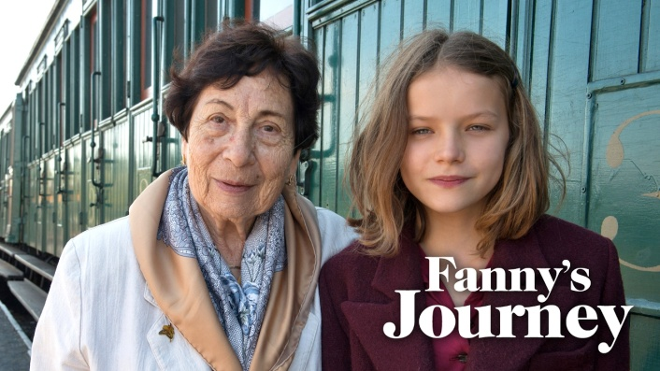
Fanny Ben-Ami (nella foto con la protagonista del film) è nata nel 1930, à Baden-Baden, in Germania. Con l'arrivo al potere di Hitler e l'inizio delle discriminazioni razziali, la famiglia di Fanny s'installa a Parigi. Ma, a partire dal 1940, la Francia collabora con i Tedeschi per eliminare gli Ebrei. I genitori mandano le loro figlie Fanny, Erika et Georgette in una casa tenuta dall’Oeuvre de Secours aux Enfants (O.S.E).
Oggi Fanny Ben Amy vive in Israele, a Tel Aviv, ha 6 nipoti ed è una pittrice. I suoi acquarelli, che raccontano il suo percorso durante la guerra, sono stati esposti in molti musei israeliani. Si possono vedere su Youtube nell'intervista con Lola Doillon (https://www.youtube.com/watch?v=b5Jwik_u-pc)
Il libro in cui Fanny racconta la sua storia è stato pubblicato in Francia da Seuil Jeunesse nel 2011 con il titolo Le Journal de Fanny. In Italia non è ancora stato tradotto.

